

**وزارة التربية والتعليم**

**مديرية تربية لواء مأدبا**

**رياض ومدارس الأخلاء التربوية**

**الامتحان التشخيصي للفصل الدراسي الأول للعام الدراسي 2024/2025م**

**المبحث:( الرياضيات )**

**اليوم :......**.**......................... اسم الطالبة: ...............................**

**التاريخ :......../............/2024م الصف: ( العاشر) / الشعبة: ( )**

**مدة الامتحان: ( 45 دقيقة )**

**العلامة ـــــــــــــ**

**50**



**ملاحظة** أجب عن جميع الأسئلة التالية علمًا بأن عدد الأسئلة ( 5 ) وعدد الصفحات ( 4 )**

|  |  |  |  |  |  |  |
| --- | --- | --- | --- | --- | --- | --- |
| **رقم السؤال** | **1** | **2** | **3** | **4** | **5** | **المجموع** |
| **علامة السؤال** | **20** | **6** | **13** | **8** | **3** | **50** |
| **علامة الطالب** |  |  |  |  |  |  |





**السؤال الأول: ضع دائرة حول رمز الإجابة الصحيحة فيما يلي :- 20 علامة**

1. **) ناتج جمع 14 + (7- ) يساوي :**

**a ) -7 b ) 7 c) 21 d) -21**

**2) ناتج طرح 0.6 – ( 0.2 – ) يساوي :**

**a) - 0.8 b) 0.4 c ) - 0. 6 d) - 0.08**

**3) ناتج قسمة ( 6 ÷ يساوي :**

**a) 2 b ) 6 c ) 18 d ) 9**

**4 ) ناتج ضرب يساوي :**

**a) b) c) d)**

**5) قيمة x في المعادلة 32 =**  :

**a) 2 b) 32 c) 5 d)**

**6 ( الوسط الحسابي للقيم 18 , 19 , 3, 23, 22 هو :**

**a) 19 b ) 18 c) 17 d) 20**

**7 ( مجموعة حل المتباينة 4 > 2 + x > 7- هي :**

**a) (-5 , 6 ) b ) ( -9 , 6 ) c) (-5, 2 ) d) ( -9 , 2 )**

**( 8 إذا كانت أعلى علامة حصلت عليها سعاد ( 38) وأقل علامة لها ( 30) فإن المدى لعلاماتها يساوي :**

**a) 8 b ) 40 c) 0 d ) 68**

**9( قاعدة النمط 1 , 4 , 7 , 10, 13 , ….. هي :**

**طرح العدد 2 d) طرح العدد 3 والضرب في 2 c) طرح العدد 3 b) اضافة العدد 3 a)**

**10 ( الحد الخامس في المتتالية 3 , 6 , 12 , 24 , ...... هو :**

**a) 48 b) 27 c) 30 d ) 96**

***************************************************************************



**6 علامات السؤال الثاني: جد ناتج ما يلي :**

**أ ( مساحة دائرة نصف قطرها 7cm . ( )**

**\*\*\*\*\*\*\*\*\*\*\*\*\*\*\*\*\*\*\*\*\*\*\*\*\*\*\*\*\*\*\*\*\*\*\*\*\*\*\*\*\*\*\*\*\*\*\*\*\*\***

**ب) محيط بركة سباحة دائرية الشكل طول نصف قطرها ( 3m ) . = 3.14) )**



 **13 علامة**

**السؤال الثالث :**

**أ ) جد مساحة مثلث ارتفاعه 8cm وطول قاعدته 5cm تساوي :**

**\*\*\*\*\*\*\*\*\*\*\*\*\*\*\*\*\*\*\*\*\*\*\*\*\*\*\*\*\*\*\*\*\*\*\*\*\*\*\*\*\*\*\*\*\*\*\*\*\*\***

**ب) استخدم المثلث المجاور للإجابة عن الأسئلة التي تليه :**

13cm 5cm

**x**

**sin x = . 1**

**2. cos x =**

**3. tan x =**

**4. cos 60 =**

*********************************************

**ج) حدد مجال كل علاقة مما يأتي ومداها ، ثم حدد ما إذا كانت تمثل اقترانًا أم لا :**

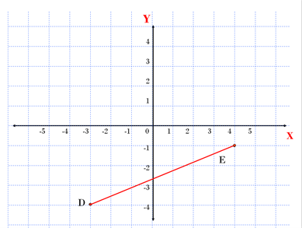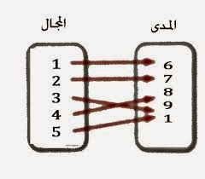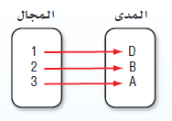

 **8 علامات**

**السؤال الرابع جد ناتج كل مما يأتي :**

**1. اصفار الاقتران f (x) = – x – 6**

**2. المسافة بين النقطتين (-2 , 9 ) , ( 6 , 3):**

**3 . مجموعة حل المتباينة 7 > 1 + n 2- > 2- :**

***4.* مجموعة حل المعادلة** : **x2 – 3x – 4 = 0**

*************************************************************************

**3 علامات**



**السؤال الخامس : كتبت ملك الفترة ( 8 - , ∞- ) باستعمال الصفة المميزة كالآتي :-**

**{x │x ≥ - 8 }**

**بيّن الخطأ الذي وقعت فيه ملك ، وصححه .**

بالتوفيـــق طالباتي الرائعات ♥

معلمــــات قســـــم الرياضيـــــات

ثق بنفسك دائمًا واعلم أنك تستطيع أن تتحدّى الصعاب ☺

بالتوفيـــق طلابي وطالباتي المبدعين ♥

♥معلمــات قســم الرياضيــــــات ♥

ثق بنفسك دائمًا واعلم أنك تستطيع أن تتحدّى الصعاب ☺

بالتوفيـــق طلابي وطالباتي المبدعين ♥

♥معلمــات قســم الرياضيــــــات ♥

ثق بنفسك دائمًا واعلم أنك تستطيع أن تتحدّى الصعاب ☺

بالتوفيـــق طلابي وطالباتي المبدعين ♥

♥معلمــات قســم الرياضيــــــات ♥